ИСТОРИЯ

ВЕТХОГО ЗАВЕТА

Курсовая работа
«Жизнь Авраама от его рождения
до смерти в Ханаане»

БАХМУТСКОГО ЕВГЕНИЯ ЮРЬЕВИЧА

НОВОСИБИРСКАЯ БИБЛЕЙСКАЯ БОГОСЛОВСКАЯ СЕМИНАРИЯ
ПРЕПОДАВАТЕЛЬ ДАГ ПЕТРОВИЧ
ОЦЕНКА:________________________

Новосибирск - 2001
Введение

Согласно данным, содержащимся в истории праотцев, между рождением Авраама и переселением Иакова в Египет прошло 290 лет (Быт 21:5; 25:26; 47:9); в Египте народ Израиля прожил 430 лет (Исх. 12:40). Однако более точная датировка времени праотцев вообще и периода жизни Авраама в частности невозможна. Ориентировочно это время можно ограничить рамками первой пол. II тысячел. до Р.Х.; Авраама жил примерно с 2000 до 1800 г. до Р.Х. Шульц указывает, что приемлемой датой перехода Авраама (Аврама) в Ханаан - начало XIX века до н.э. Хотя я лично более согласен с датами приведенными нам на лекциях, так как они более точно вписываются в контекст повествования книги Бытие – (2165-1990 гг. до н.э.)
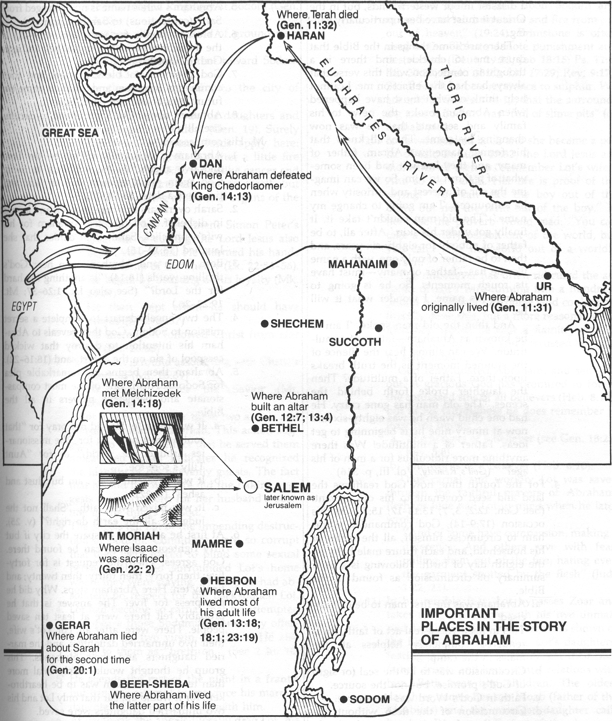
Он начал свое странствование из Месопотамии, долины, лежащей между Евфратом и Тигром. Авраам (отец множества) - праотец еврейского народа (впервые слово «еврей» мы встречаем в Быт.14:13, что означает «заречный» или «пришедший с берега дальней реки») и всех верующих в истинного Бога. Сын Фарры, потомок Сима, он родился в Уре халдейском (в нижнем течении реки Евфрат) примерно в 2165 г.до Р.Х. (Дата рождения Авраама совпадает с периодом правления одного из последних правителей Аккада известного под именем Шаркалишари (2185-2161 гг. до н.э.)
В возрасте 70 лет он с отцом, с женой Сарой, братом Нахором и племянником Лотом переселился в Харран (в среднем междуречье), в который они пришли пройдя, возможно, через Вавилон и Мари и великую реку Евфрат. Затем, в 75 лет по призыву Божию он переселился в Ханаан с Сарой и Лотом.
Покинув родных, в сопровождении своего племянника Лота, он прошел около 640 км Ханаана и остановился в Сихеме в 48 км от Иерусалима. Помимо путешествия в Египет, которое было вызвано голодом, Авраам останавливался в таких хорошо известных местах, как Вефиль, Хеврон, Гepap и Вирсавия. Содом и Гоморра, города на равнине, куда переселился Лот, находились прямо на востоке Южной страны или Негева, где поселился Авраам. Авраам умер, когда ему было 175 лет, и был похоронен Исааком и Измаилом в пещере Махпела, в которой уже была похоронена Сарра (которая умерла на 127 году жизни).
В связи с тем, что за время своего путешествия Авраам посетил очень много различных географических мест в данной работе будут рассмотрены те из них, в которых он находился продолжительное время и которые имеют важное значение (некоторые места указаны только на карте).

Ур Халдейский. Авраам родился в халдейском Уре (аккад. "скреплённый асфальтом (город)"). (Быт. 11:28-31). Общепринятым местоположением древнего Ура является современный Тель-эль-Мукайяр, расположенный в 14 км западнее Насирии на реке Евфрат в южном Ираке. Этот город оставался великой столицей III династии Ура (неошумерский ренессанс 2111-2004 гг. до н.э.). Ассирийские клинописи упоминают о знаменитом городе – столице под названием Уру, как раз в этой области.
Древнее русло Евфрата пролегало вдоль западной границы города, имевшего две гавани (Персидский залив тогда был ближе, чем сейчас), соединенные с рекой каналами. В центре города находилось святилище с храмовой башней — зиккуратом. Первые такие башни в форме примитивных ступенчатых террас появились в аллювиальных долинах Тигра и Евфрата в конце IV тысячелетия до н.э. Эта трехъярусная башня была построена из обожженных глиняных кирпичей, скрепленных асфальтовым раствором. Ее строительство относится к началу третьей династии Ура, к правлению богатого неошумерского царя Ур-Намму (он написал первый код законов в истории), который правил 2111-2094 г. до н.э., а закончил это сооружение его сын Шульга (2094-2046 гг. до н.э.). Здесь поклонялись богу луны Наннару, или Сину, святилище которого было и в Харране. Сооружение в целом было призвано символизировать Вселенную, причем террасы были окрашены в разные цвета, обозначавшие соответственно подземный мир (черный), видимый мир живых существ (красный) и мир небесный (синий), которые были увенчаны куполом, украшенным серебром и золотом.
Интересен тот факт, что в соответствии с древним мифом Ур-Намму получил повеление построить зиккурат от своих богини и бога. Правдоподобность этого древнего повествования подтверждается найденной в Уре стеллой, которая имеет в высоту три метра, в ширину - полтора. Вверху - царь, над его головой - символ бога луны Нанна, а справа - изображение ангела с кувшином в руках, из которого текут „жизненные потоки".
В Уре тех времен строились прекрасные, приспособленные к условиям местного климата дома, оборудованные даже канализацией. Из клинописных табличек явствует, что торговля велась широко, в том числе и с самыми отдаленными районами. Ряд бытовых подробностей свидетельствует о том, что жители Ура уделяли время и интеллектуальным занятиям. У них были школы и библиотеки.
Остается отметить почему Ур называется Халдейским. (Быт.11:28,31;15:7).
Халдеи (евр. «касдим»), арамейское полукочевое племя, упомянутое в Иов 1:17. Они поселились на юге Вавилонии (на побережье персидского залива, где потом мы и обнаруживаем г.Ур). Сами же арамеи, кочевой западносемитский народ Передней Азии (по самоназванию - потомки легендарного праотца Арама), вероятно, выделившийся из родственной семитской среды к сер. 3 тыс. до н. э. Во 2 тыс. до н. э. обитали на территории центральновосточной Аравии; источники упоминают их здесь с нач. 14 в. до н. э.
Шумер, древняя страна в Юж. Двуречье (юг современного Ирака). Первые поселения на этой территории стали появляться уже в 6 тысячелетии до н. э. Откуда в эти земли пришли шумеры, среди которых растворились местные земледельческие общины, до сих пор не выяснено. Их собственные предания говорят о восточном или юго-восточном происхождении. Древнейшим своим поселением они считали Эреду — самый южный из городов Двуречья. Ок. 3000 до н. э. на территории Шумера начали складываться города-государства шумеров (Лагаш, Ур, Киш и др.), которые вели между собой борьбу за гегемонию. Завоевания Саргона Древнего (24 в. до н. э.) объединили Шумер под властью Аккада. У них были развиты язык и письменность (клинопись).

Харран. Из цивилизованного Ура семья Авраама переселилась в Харран, на сотни километров севернее (точнее около 1000 км на северо-запад от Ура, 620 км на северо-восток от Ханаана). В Харране тоже поклонялись луне (видимо Фарра, отец Авраама, как-то был связан с этим культом). Харран (аккад. "перекресток", "дорога"): важный торговый город в северо-западе Месопотамии, на р. Балих, левом притоке Евфрата, примерно в 450 км сев.-вост. Дамаска Здесь пересекались караванные пути из Вавилона в Малую Азию, Арам (Сирию) и Египет. В ассирийских надписях этот город назван Ир-Харрани. Главным божеством города считался бог луны Син, "господин неба, чей серп сверкает среди богов". В Харанне Фарра сделал остановку на пути из Ура в Ханаан (Быт 11:31; Деян 7:2,4), а родственники Авраама остались жить в этой местности (Бьгг 27:43; 28:10; 29:4). В документах архива Мари («Письма Мари») имеются подтверждения существования вблизи Харрана не только "города Нахорова" (Быт 24:10), но и мест, названия которых соответствуют именам Серуха и Фарры (Быт 11:22,24). В области Харрана жили арамеи.
Оценить поступок Авраама помогают сведения о жизни народа аморреев на рубеже второго и первого тысячелетий до н.э. Вавилонские писцы говорят о них с презрением: «аморреи живут в шатрах, едят сырое мясо, не хоронят своих мертвых.» Для вавилонян аморреи -дикари, нецивилизованные варвары.И вот Аврааму пришлось стать похожим на них. И если аморреи постепенно осели в городах и смешались с коренными жителями, то Авраам и его семья оставались кочевниками.
Сихем [eвp. Шхем, "горб (отсюда название горы), а также "спина","плечо","область","участок" ]. Город располагался между горами - Гевал на севере и Гаризим на юге (Суд 9:6 и след.) в 80 км к северу от Иерусалима; восточнее этого места на равнине расположен колодец Иакова, здесь же, возможно, была и дубрава Море. Область Сихема прилегала к горе Ефремовой (Нав 20:7). Сихем был обнаружен при раскопках Телль-Балата. Уже в 2000 г. до Р.Х. здесь стоял город, обнесенный стеной с городскими воротами (ср. Быт 33:18; 34:20). В письмах архива Телль-Амарны этот город назван Сакми. Близ Сихема располагался станом Авраам (Быт 12:6). Первоначально Иаков соблюдал лояльность в отношении евеев (одно из ханаанских племен, живших в Палестине до появления израильтян, возможно относились к более многочисленному народу - хорреям.), населявших этот город. Но затем его сыновья истребили мужское население Сихема, за то что жители города не препятствовали похищению их сестры (Быт 33:18-35:5).

Дубрава Море (Быт.12:6) (евр."учитель"): теревинфовая, или дубовая, роща (в Синод. пер. — "дубрава"). Возможно, словосочетание "элон Море" или "элоней Море" (Быт 12:6; Втор 11:30), следует понимать как "роща учителя" - в связи с проповедью Авраама в этой местности, находившейся поблизости от - Сихема. Здесь расположился Авраам после своего переселения в Ханаан. Дубраву Море следует отличать от дубравы Мамре, которая была близ Хеврона. Он построил жертвенник Господу и, очевидно, проповедовал местным жителям единобожие (Быт 12:7, ср. 13:18 и 14:13). Возможно, под "дубом, который близ Сихема" (Быт 35:4; Нав 24:26; Суд 9:6), как и под "дубом Меонним" ("гадателей"; находился также близ Сихема, см. Суд 9:37), подразумевается одно место.
Тот район населяли хананеи. В Быт. 9:25;10:6,15-18 о Ханаане говорится как о праотце племен, населявших Палестину до прихода туда израильтян. Под Хананеями следует понимать несемитское население, которое вторглось на эту территорию до филистимлян и заселило прибрежную полосу и плодородные равнины. Следовательно, Хананеи как народ первоначально отличались от семитов, т.е. потомков Сима (Быт 10:21-31). Но впоследствии название Хананеи стало собирательным для всех жителей этой земли (Быт 24:3; Неем 9:24), несмотря на то, что они происходили из разных племен (ср. Быт 15:18-21; Исх 3:8); религией Хананеев являлся чувственный культ плодородия (бог «Ваал» и богиня «Астарта»).

Вефиль. Следующая остановка Авраама была в Вефиле, на расстоянии 32 км. на юг от Сихема и 16 км. на север от Иерусалима. Место здесь самое высокое во всём Ханаане, открывающее прекрасный вид во всех направлениях. В своём путешествии Авраам придерживался верхушки горного хребта, возможно по той причине, что Иорданская долина была от него на восток, а береговая долина Средиземного моря была на запад, были уже густо заселёнными.
Вефиль ("дом Божий"). Прежнее название города было Луз, а Вефиль сначала именовалось близлежащее святилище. Еще во времена Авраама Вефиль являлся священным местом, где Авраам установил жертвенник Господу, как свидетельство своей веры перед окружавшими его народами (Быт 12:8; 13:3 и след.). Вефиль стоял на горе Ефремовой (Суд 4:5), на дороге, ведущей в Сихем (Суд 21:19), западнее Гая (Нав 7:2) и северо-восточнее Рамы (Суд 4:5). Раскопки в Вефиле сделали возможной подробную реконструкцию строений среднего периода бронзового века.

Гераклеополь/Египет. Из Вефиля Авраам продолжил свой путь через пустыню Негев (в нашем переводе только сказано, что он продолжал свой путь на юг (Быт.12:9). А потом из-за голода пошел в Египет, где всегда можно было найти хлеб.
В лекциях по данному курсу нам было дано, что Авраам уходил в Египет во время первого переходного периода (2170-2025 гг. до н.э.). Именно поэтому городом, в котором находился Авраам можно считать Гераклеополь (столица того времени), что 90 км южнее Мемфиса.
Нескольким царям IX и X династий, резиденция которых находилась в Гераклеополе, в известной мере удалось восстановить порядок и стабильность. Один из них – Хети I – изгнал азиатских завоевателей, захвативших значительную часть Дельты; возобновил он и торговые сношения с Сирией. Тем не менее его власть не простиралась южнее Среднего Египта.
Интересно и поучение Хетти I: «Подл азиат, плохое место, в котором он живет – бедно оно водой, трудно из-за множества деревьев, дороги тяжелы из-за гор. Не сидит он на одном месте.» Вполне возможно, что именно этот фараон встречался с Авраамом. Так как царя Гераклеополя (династия IX – X) стали называть себя царями Верхнего и Нижнего Египта.. Кроме того могли встретить Авраама следующие фараоны: Хети II (Ахта), Мерикара, Иби.
Если же считать, что Авраам жил позже, то таким городом будет Цоан, а фараон из XII династии, времени среднего царства (ок.2025-1795 гг. до н.э.).

Дубрава Мамре. После того как Авраам и Лот разделились, Авраам начал жить в районе Хеврона, который и стал его постоянным местом жительства. Ферезеи, которые упоминаются как народ живший в той местности могут означать сельских жителей в отличии от городских. Эта дубрава (точнее, теревинфовая роща), где Авраам жил долгое время и где он возвел жертвенник (Быт 18:18;18:1;ср.20:1),современный Рамет-эль-Халиль, в 3 км севернее Хеврона. В результате археологических раскопок была обнаружена большая площадка (65 на 50 м), на территории которой располагались колодец, дерево и жертвенник. Почитание этого места восходит, очевидно, к гораздо более ранним временам. В юго-западном углу окружающей Мамре стены находился колодец, непосредственно возле него часть настила отсутствовала. Традиционно принято считать, что жертвенник стоял в центре площадки.
Хеврон ["(место) союза"]: город в уделе Иуды с двойным названием: "Кириаф-Арба, что ныне Хеврон" (Быт 23:2; 35:27; Нав 20:7). Xеврон был построен на семь лет раньше египетского города Цоана (Чис 13:23).О возрасте Цоана сообщает египетская надпись, относящаяся прим. к 1290 г. до Р.Х. и датированная 400 г. с момента основания Цоана. Соответственно, Хеврон был основан ок. 1700 г. до Р.Х. Но название города Кириаф-Арбы встречается еще в Быт 23:2, где повествуется об истории Авраама. Поэтому существует предположение, что древний Кириаф-Арба находился на месте Джебель-эр-Румеде расположенной западнее современного арабского города Эль-Халиль, в то время как Xеврон располагался севернее.

Герар "Округ", город на южной границе Палестины (Быт 10:19), находящийся в пустыне Негев между Вирсавией и Газой. Во времена Авраама и Исаака Герар был филистимским городом (Быт 26:1): по-видимому, филистимляне поселились здесь раньше, чем в других местах Палестины. Сами филистимляне происходили с острова Кафтор (Крит), но об их дальнейшем переселении точных данных нет. Ф.Питри отождествляет Герар с холмом Тедль-Джемме, расположенным в 13 км южнее Газы. Во время раскопок здесь были обнаружены фундаменты зернохранилищ, что свидетельствует об оживленной торговле зерном, которую вел город с древнейших времен, и соответствует сведениям, сообщаемым в Быт 20, 26. Обращает на себя внимание и то обстоятельство, что царский дворец находился в северо-западной части города: только там местность была достаточно ровной для разбивки стана. Авимелех вполне мог наблюдать отсюда за Исааком и Ревеккой (Быт 26:8). Хотя скорее всего это не подлинное имя это царя, а просто царский титул или приставка к его имени, что являлось обычным в древнем мире.
Кроме того А.Нордзей проводил раскопки в Гераре. Там были найдены сосуды, относящиеся к 2000-1500 гг. до н.э., аналогичные тем, что встречаются в слоях более позднего периода у филистимлян, что подтверждает их критское происхождение.

Вирсавия. Беэр-шива в современной литературе — Беэр-Шева, "колодец семи" или "колодец клятвы", место в пустыне на самом юге Иудеи в 32 км на юго-запад от Хеврона и 320 км от Египта, где Авимелех и Авраам заключили между собой договор. У колодца, выкопанного по приказу Авраама, они поклялись больше не причинять вреда друг другу и наказали своим пастухам жить в мире (Быт 21:22 и след.). Для закрепления договора Авраам дал Авимелеху семь овец (в соответствии с обычаями того времени), отсюда и название - "колодец семи". Авраам жил здесь и призывал имя Господа.
Пещера Махпела (евр. «двойная пещера»), название поля с пещерой вблизи Мамре. Авраам приобрел этот участок земли у хеттеянина Ефрона в качестве места погребения своей жены Сарры (Быт.23). Впоследствии там же были погребены он сам, Исаак, Ревекка, Лия и Иаков (Быт.49:29-32; 50:13). Согласно древнему преданию, эта пещера расположена в западной части Хеврона.
В связи с этим уместно будет коснуться вопроса о хеттах, которые не раз упоминаются в книге Бытие при описании жизни Авраама в Ханаане.
По наименее обоснованной версии, хетты — автохтонное, коренное население современной Турции и Сирии. Согласно второй хетты пришли в Малую Азию из Европы (вероятно, из своего первоначального местопребывания в южнорусских степях) через Балканский полуостров, то есть тем же путем, которым в конце XIII века до нашей эры пришли «народы моря», уничтожившие Хеттскую империю. И, наконец, в соответствии с третьей теорией (ее придерживался и Бедржих Грозный) прародиной хеттов была область вокруг Каспийского моря, откуда они несколькими волнами переселились в Закавказье, восточную Малую Азию и Северную Сирию. Столь же спорным представляется и вопрос о том, когда пришли хетты в Малую Азию. Тут расхождения не превышают «какого-нибудь» тысячелетия: амплитуда колебаний ограничена концом IV — началом Ш тысячелетия до нашей эры. Но если мы примем теорию Грозного о нескольких «волнах» «переселения хеттских народов», то можем согласиться с обоими этими крайними сроками как с приблизительной датировкой первой и последней волн проникновения хеттов в Малую Азию.
В Сирии и Палестине хеттские племена появились, видимо, путем откола от основной группы переселения. Причем во времена Авраама они не представляли там господствующую группу населения, их расселение носило локальный характер.
Часто справочники утверждают, что Авраам был человеком весьма богатым и уважаемым. Будучи кочевником, но не как бедуин, он проявлял интерес к торговле. Хотя оценка имущества Авраама скромно выражена в сжатой фразе «все что они приобрели, и всех людей, которых они имели в Харране» (12:5), при переселении в Палестину его богатство выглядело скорее как длинный караван. Силы из 318 слуг, с помощью которых был позже избавлен Лот (14:14), и караван из десяти верблюдов (24:10) составляли только часть имущества Авраама. Число слуг увеличивалось посредством покупки, подарков или рождения (16:1; 17:23,27; 20:14). Умножающиеся стада, серебро и золото и слуги для присмотра за его огромным имуществом — все это говорит о том, что Авраам был весьма богат. Палестинские вожди считали Авраама князем, с которым они вступали в союзы и заключали договоры (Быт. 14:13; 21:22; 23:6).
План Авраама сделать своим наследником Елиезера, своего слугу, так как у него не было сына (Быт. 15:2), отражает законы Нузу (2-ое тыс. до н.э.) (найденные около Киркука на притоке р.Тигр), по которым бездетные супруги могли усыновить, кого они хотели, чтобы этот сын имел полные законные права и унаследовал все состояние в ответ на полную заботу о них до самой смерти, включая, конечно, и заботу о погребении. Брачные обычаи Нузу, равно как и закон Хаммурапи, допускали, что если жена не могла иметь детей, сын служанки мог быть признан законным наследником. Связь Агари с Авраамом и Саррой типична для обычаев, которые преобладали тогда в Месопотамии.

Список использованной литературы

1.Библия
2.Лекции по Истории Ветхого Завета. НББС. (преподаватель Дуглас Петрович).
3. В.Замаровский. Тайны Хеттов. Из-во «Вече», М., 2000 г.
4. История Древнего Востока. Под ред.В.И.Кузищиной, 3-е изд., М., «Высшая Школа», 2001
5. Библейская энциклопедия, в 2-х томах, NB-press, «Центурион», «АПС», М., 1991
6. Дубнов С.М. Краткая история евреев. Ростов-на-Дону.: Изд-во «Феникс», 2000
7. С.Дж.Шульц «Ветхий Завет говорит…», «Библейская кафедра», М, 1992
8. Библейская энциклопедия, РБО, М., 1996
9. Атлас Библейской истории, РБО, М., 1999
10. Библейский словарь. Э.Нюстрем, Мировая христианская миссия, Торонто, 1987
11. Роберт Т.Бонд. Курганы, гробницы, сокровища. «Свет на Востоке», Чехословакия, 1991
12. Фред Дж.Грив. Обзор Ветхого Завета. Учебное пособие. Ассоцияация «Духовное возрождение», М., 2000
13.Учебный комментарий к толковой Библии NIV. «Триада». М., 2000
14. Willmington’s guide to the Bible. Dr.H.L.Willmington, Tyndaly House Publishers, Inc. Wheaton, Illinois
15. Большая электронная энциклопедия Кольера
16. Электронная большая энциклопедия Кирилла и Мефодия
17. Библейская энциклопедия Брокгауза. Фритц Ринекер, Герхард Майер. Christliche Verlagsbuchhandlung Paderborn, «Христианская заря», 1999
18.Генри Геллей. Библейский справочник. «Библия для всех», С.-П., 1996.

Брокгауз (17), стр.9
Грив (12), чтр.51
Хронология жизни патриархов
Краткая история евреев (6), стр.14
Лекции (2), стр. 13
Нюстрем (10), стр.456
Энциклопедия Кольера (15)
Лекции (2), стр.15
Энциклопедия Кирилла и Мифодия, и Кольера (15-16)
Бонд (11) , стр.100
Библейская энциклопедия (8), стр.44
Геллей (18), стр.59
Энциклопедия Кирила и Мефодия (16)
Энциклопедия Кирилла и Мефодия (16)
Геллей (18), стр.103
Брокгауз (17), стр.1023
Краткая история Иудеев (6), стр.14
Библейская энциклопедия (8), стр.44, 291-295
Нюстрем (10), стр.417
Брокгауз (17), стр.278-279
Православная энциклопедия (5), т.1, стр.483
Брокгауз (17), стр.600
Брокгауз (17), стр.1020
Геллей (18), стр.103-104
Брокгауз (17), стр.135
Лекция (2), стр. 22
Кольер (15)
Древний Восток (4), стр.41
Лекция (2), стр.22
Учебный комментарий (13) , стр.15
Брокгауз (17), стр.1026
Брокгауз (17), стр.190-191
Брокгауз (17), стр.1010-1011
Геллей (18), стр.108
Брокгауз (17), стр.145-146
Брокгауз (17), стр.561
Тайны хеттов (3), стр.254-255
Шульц (7), стр.37
Учебный комментарий (13), стр.17, 40
Шульц (7), стр.37

